सूचनाको हक सम्बन्धी ऐन, 2064 को दफा 5 र सूचनाको हक सम्बन्धी नियमावली, 2065 को नियम 3 बमोजिम
सार्वजनिक गरिएको विवरण

२०७९ वैशाख-आषाढ
सम्पादित प्रमुख क्रियाकलापको विवरण

नेपाल प्रतिलिपि अधिकार रजिष्ट्रारको कार्यालय
नारायणहिटी, काठमाडौं
स्वतः प्रकाशन (Proactive Disclosures)

नेपालको संविधानको धारा 27 मा रहेको नागरिकको सूचनाको हकको व्यवस्था बमोजिम सूचनाको हक सम्बन्धी ऐन, 2064 को दफा 5 र सूचनाको हक सम्बन्धी नियमावली, 2065 मा प्रत्येक सार्वजनिक निकायले आफ्ना गतिविधिहरुको विवरण ३/३ महिनामा प्रकाशित गर्नुपर्ने कानुनी व्यवस्था गरिएको छ । सूचनाको हक सम्बन्धी कानुनको मर्म तथा हरेक सार्वजनिक निकायको कामकारवाही तथा क्रियाकलापहरुको बारेमा जानकारी प्राप्त गर्ने नेपाली नागरिकको संवैधानिक हकलार्इ सम्मान गर्दै २०७९ वैशाख देखि आषाढ महिनासम्मको अवधिको यो स्वतः प्रकाशन प्रकाशित गरेका छौं ।

नेपाल प्रतिलिपि अधिकार रजिष्ट्रारको कार्यालय
नारायणहिटी, काठमाडौं

बिषयसूची

- कार्यालयको स्वरुप र प्रकृतिः
2. कार्यालयको उद्देश्यः
3. कार्यालयको काम कर्तव्य र अधिकारः
४. कार्यालयको संगठन विवरणः
५) कार्यालयबाट प्रदान गरिने सेवाः
६) सेवा प्रदान गर्ने निकायको शाखा र जिम्मेवार अधिकारी, सम्बन्धित शाखा प्रमुख
७) सेवा प्राप्त गर्न लाग्ने दस्तुर र अवधिः
८) निवेदन, उजूरी उपर निर्णय गर्ने प्रक्रिया र अधिकारीः
९) सम्पादन गरेको कामको विवरण (2078 माघ-चैत्रसम्म):
१०) Facebook/Twitter : officencro155@gmail.com
११) कार्यालय प्रमुख र सूचना अधिकारीको नाम र पदः
१२) संविधान, ऐन, नियम, कार्यविधिको सूचीः
१३) आम्दानी, खर्च तथा आर्थिक कारोवार सम्बन्धी अद्यावधिक विवरणः
१४) तोकिए बमोजिमका अन्य विवरणः
१५) आ.व.2078/79 (वैशाख-आषाढ) मा सञ्चालित मुख्य-मुख्य कार्यक्रमको विवरणः

नेपाल प्रतिलिपि अधिकार रजिष्ट्रारको कार्यालय
नारायणहिटी, सिंहदरबार

सूचनाको हक सम्बन्धी ऐन, 2064 को दफा 5 र सूचनाको हक सम्बन्धी नियमावली, 2065 को नियम 3 बमोजिम प्रकाशित विवरण
207९ वैशाख-आषाढसम्मको विवरण
- कार्यालयको स्वरुप र प्रकृतिः

साहित्य, कला, ज्ञान-विज्ञान, सूचना प्रविधि तथा अन्य क्षेत्रमा मौलिक एवं बौद्धिकरुपले सिर्जना गरिएका रचना तथा ध्वनी अङ्कन, प्रस्तुति र प्रशारण जस्ता क्षेत्रमा श्रष्टालार्इ कानुनद्वारा प्रदान गरिने एकलौटी अधिकारलार्इ प्रतिलिपि अधिकार भनिन्छ । रचनाको उत्पादन, पुनरुत्पादन, सर्वसाधारणमा प्रसार, अनुकरण, संयोजन, अनुवाद, परिमार्जन तथा संशोधन गर्न पाउने श्रष्टाको समुच्च अधिकार नै प्रतिलिपि अधिकार हो । प्रतिलिपि अधिकार ऐन, 2059 मा उल्लेखित कार्य गर्न नेपाल सरकारले राजपत्राङ्कित द्धित्तीय श्रेणीको अधिकृतलार्इ रजिष्ट्रारको काम गर्ने गरी तोक्ने व्यवस्था रहेको र नेपाल सरकार (मन्त्रिपरिषद्) को मिति 2060/12/26 को निर्णयानुसार मिति 2061/01/07 मा नेपाल प्रतिलिपि अधिकार रजिष्ट्रार कार्यालयको स्थापना भर्इ सञ्चालनमा रहेको छ । नेपाल प्रतिलिपि अधिकार रजिष्ट्रार कार्यालयको मुख्य उद्देश्य प्रतिलिपि अधिकारको संरक्षण र प्रचलन गराउने रहेको छ ।

2. कार्यालयको उद्देश्यः

क) साहित्य, कला, ज्ञान-विज्ञानको क्षेत्रमा साधनारत श्रष्टाको प्रतिलिपि अधिकार र तत्सम्बन्धी अधिकार (Copyright & Related Rights) को प्रभावकारी संरक्षण गर्ने,
ख) सर्जक वा आविष्कारका धनीको आर्थिक तथा नैतिक अधिकारको संरक्षण गर्ने,
ग) प्रतिलिपि अधिकार र तत्सम्बन्धी अधिकारका क्षेत्रमा नेपालले हस्ताक्षर गरी WIPO, WTO लगायतका अन्तर्राष्ट्रिय सन्धी, सम्झौताहरुमा जाहेर गरेका प्रतिबद्धता पूरा गर्न आवश्यक कार्य गर्ने ।

3. कार्यालयको काम कर्तव्य र अधिकारः

क) रचना, ध्वनीअङ्कन, प्रस्तुति वा प्रशारण सम्बन्धी प्रतिलिपि अधिकारको दर्ता गरी त्यसको विवरण अद्यावधिक गरार्इ राख्ने,
ख) मानव मष्तिष्कबाट सृजित रचना तथा सृजनामा प्रतिलिपि अधिकारको संरक्षण र सर्जकहरुको आर्थिक तथा नैतिक अधिकारको संरक्षणका क्षेत्रमा जनचेतना अभिवृद्धि गराउन आवश्यक कार्यक्रमहरु सञ्चालन गर्ने,
ग) प्रतिलिपि अधिकारको संरक्षणमा सहजकर्ताको भूमिका निर्वाह गर्ने ।
घ) रोयल्टी संकलन सँस्थाको स्थापनामा सहयोग गर्ने, त्यस्तो सँस्थाको रेखदेख र नियन्त्रण गर्ने, त्यस्ता सँस्थाले निर्धारण गरेको रोयल्टी वितरण सम्बन्धी मापदण्ड तयार गर्न सहयोग पुर्याउने र त्यस्तो सँस्थाद्वारा निर्धारित रोयल्टीमा कुनै पक्षको चित्त नबुझेमा उजूरी सुन्ने,
ङ) प्रतिलिपि अधिकार धनीहरु, प्रतिलिपि अधिकारयुक्त वस्तुका प्रयोगकर्ताहरु, प्रतिलिपि अधिकारको क्षेत्रमा काम गर्ने सँस्थाहरु र कार्यान्वयन गर्ने निकायहरुका बीच समन्वय गरी सहभागितामूलकरुपमा जनचेतना अभिवृद्धि एवं प्रचार प्रसार कार्यक्रम सञ्चालन गर्ने,
च) प्रतिलिपि अधिकार र तत्सम्बन्धी अधिकारसित सम्बन्धित अन्तर्राष्ट्रिय सन्धि, सम्झौताको नेपाल पक्ष हुने सम्बन्धमा काम गर्ने,
छ) प्रतिलिपि अधिकारसित सम्बन्धित राष्ट्रिय तथा अन्तर्राष्ट्रिय सेमिनार, गोष्ठी, तालिम आदि कार्यक्रम सञ्चालन र अन्य निकायबाट सञ्चालित कार्यक्रममा सहभागिता जनाउने,
ज) विश्व बौद्धिक सम्पत्ति संगठन (WIPO) एवं प्रतिलिपि अधिकारसित सम्बन्धित स्वदेशी तथा विदेशी संघ सँस्थासँग सम्पर्क एवं समन्वयको काम गर्ने,
झ) प्रतिलिपि अधिकार ऐन र तत्सम्बन्धी अधिकारको संरक्षण सम्बन्धी आवश्यक कार्यहरु गर्ने,
ञ) कर्मचारी प्रशासन सम्बन्धी कार्यहरु गर्ने,
ट) राजस्व र लेखा सम्बन्धी कार्य गर्ने,
ठ) सूचना तथा अभिलेख सम्बन्धी कार्य गर्ने,
ड) नेपाल सरकारबाट समय-समयमा भए गरेका नीति, निर्देशन अनुसार अन्य काम कारवाही गर्ने ।

४. कार्यालयको संगठन विवरणः
क) दरबन्दी विवरण

सि.नं. | पद | श्रेणी | सेवा समूह | सँख्या | कैफियत
१. | रजिष्ट्रार उपसचिव | रा.प.द्धित्तीय | प्रशासन/सा.प्र. | 1
2. | शाखा अधिकृत | रा.प.तृतीय | प्रशासन/सा.प्र. | 1
3. | कानुन अधिकृत | रा.प.तृतीय | न्याय/कानुन | 1
4. | कम्प्युटर अधिकृत | रा.प.तृतीय | विविध | 1
5. | लेखापाल | रा.प.अनं.प्रथम | प्रशासन/लेखा | 1
६. | नायब सुब्बा | रा.प.अनं.प्रथम | प्रशासन/सा.प्र. | ३
७. | ह.स.चा. | श्रेणीविहिन | इन्जिनियरिङ्ग | 1
८. | कार्यालय सहयोगी | श्रेणीविहिन | - | २
जम्मा |  |  |  | 11

ख) संगठन संरचना
रजिष्ट्रार
उपसचिव (रा.प.द्धितीय)-1

प्रशासन तथा सँस्था समन्वय शाखा
शाखा अधिकृत-१

आर्थिक प्रशासन शाखा
लेखापाल-१
सूचना प्रविधि शाखा
कम्प्युटर अधिकृत-१
कानुन शाखा
कानुन अधिकृत-१
ह.स.चा.-१
का.स.-२

सहायक
ना.सु.-१

सहायक
ना.सु.-२

ग) कार्यालयका शाखाहरुको काम र कार्यविधिहरु
रजिष्ट्रारको काम कर्तव्य र अधिकारः

क) रचना, ध्वनिअङ्कन, प्रस्तुति र प्रशारण दर्ता गराउन चाहने रचयिता, ध्वनीमान, प्रस्तुति, प्रशारणलार्इ नियमावलीमा उल्लेख भए बमोजिम दर्ता गरी दर्ता प्रमाणपत्र दिने, दर्ता गर्न मिल्ने नदेखिएमा कारण खुलार्इ जानकारी दिने ।
ख) दर्ता प्रक्रियामा विज्ञ, विशेषज्ञ वा कुनै सँस्थाको राय परामर्श लिन आवश्यकता महसूस भएमा राय परामर्श लिने ।
ग) विधागत रोयल्टी संकलन सँस्थाको छनौट प्रक्रिया निर्धारण गरी नियमावलीमा उल्लेख भए बमोजिम रोयल्टी संकलन सँस्था दर्ता गरी दर्ता प्रमाणपत्र दिने, दर्ता गर्न मिल्ने नदेखिएमा सम्बद्ध पक्षलार्इ कारण खुलार्इ जानकारी दिने ।
घ) रोयल्टी संकलन सँस्थाको अनुगमन, मूल्याङ्कन, रेखदेख र नियन्त्रण गर्ने तथा सँस्थाको स्थलगत निरीक्षण गरी सँस्थाको काम कारवाहीमा देखिएका कमी कमजोरी सुधार गर्न आवश्यक निर्देशन दिने ।
ङ) रोयल्टी संकलन सँस्थाले निर्धारण गरेको रोयल्टीमा कुनै पक्षलार्इ चित्त नबुझी उजूरी दिएमा उपयुक्त निर्णय गरी सम्बन्धित पक्षलार्इ जानकारी दिने ।
च) कार्यालयको कामको निरीक्षण एवं सुपरिवेक्षण गरी निर्देशन दिने ।
छ) प्राप्त अख्तियारी र बजेटको परिधिभित्र रही खर्च गर्ने तथा राजस्व लेखा र जिन्सी व्यवस्थापन गर्ने ।
ज) प्रतिलिपि अधिकार र तत्सम्बन्धी अधिकारको संरक्षणको लागि सरकारी तथा गैरसरकारी क्षेत्रको सहयोग, समन्वय र सहभागितामा कार्यक्रम सञ्चालन गर्ने ।
झ) प्रतिलिपि अधिकार संरक्षणसँग सम्बन्धित कार्यमा स्वदेशी तथा विदेशी सँस्था तथा व्यक्तिहरुसँग सम्पर्क तथा समन्वय गर्ने ।
ञ) कार्यालयमा कर्मचारीहरुको नियमितरुपमा बैठक बोलार्इ आवश्यक निर्देशन दिने, मातहतका कर्मचारीहरुबाट प्राप्त सुझावहरु उपयुक्त र सम्भाव्य देखिएमा कार्यान्वयनका लागि प्रक्रिया अगाडि बढाउने ।
ट) प्रतिलिपि अधिकार ऐन, 2059, प्रतिलिपि अधिकार नियमावली, 2061, निजामती सेवा ऐन, 2049 र निजामती सेवा नियमावली, 2050, आर्थिक कार्यविधि तथा वित्तीय उत्तरदायित्व ऐन, 2076 ले व्यवस्था गरेका कामहरु लगायत विभागस्तरीय कार्यालय प्रमुखले गर्नुपर्ने भनी कानुनले तोकेका कामहरु गर्ने ।

कानुन शाखा
क) प्रतिलिपि अधिकार र कार्यालयसँग सम्बन्धित बिषयमा प्रतिलिपि अधिकार ऐन, 2059, प्रतिलिपि अधिकार नियमावली, 2061 र अन्य प्रचलित कानुन बमोजिम कार्यालयलार्इ आवश्यक कानुनी राय परामर्श उपलब्ध गराउने ।
ख) प्रतिलिपि अधिकार र तत्सम्बन्धी अधिकारसित सम्बन्धित अन्तर्राष्ट्रिय सन्धि सम्झौताको बिषयमा राय परामर्श उपलब्ध गराउने ।
ग) प्रतिलिपि अधिकार प्राप्त व्यक्ति र रोयल्टी संकलन समाजबीच हुने विवादको समाधान गर्ने बिषयमा कानुनी सल्लाह दिने ।
घ) कार्यालयमा परेका उजूरीहरुको छानविन आवश्यक प्रमाण तथा कागजातको संकलन तथा आवश्यक परेमा पक्ष विपक्षसँग बुझी निर्णय प्रक्रियामा लैजाने ।
ङ) कार्यालयको तर्फबाट मुद्दा मामिला सम्बन्धी कार्इ गर्ने ।
च) कार्यालयलार्इ विपक्षी बनार्इ दायर भएका मुद्दाको लिखित जवाफ र प्रत्युत्तरपत्र तयार गरी सम्बन्धित अदालतमा पठाउने ।
छ) मातहत कर्मचारीको सुपरिवेक्षकको हैसियतले कार्यालयसित सम्बन्धित पत्र फार्इल तथा कागजात सुरक्षित राख्न लगार्इ रेखदेख नियन्त्रण तथा कार्य सम्पादन मूल्याङ्कन गर्ने ।
ज) कार्यालयसँग सम्बन्धित प्रतिलिपि अधिकार लगायतका ऐन, नियम, कार्यविधिको तर्जुमा तथा संशोधन सम्बन्धी आवश्यकता परेमा तत्सम्बन्धी मस्यौदा तयार गरी पेश गर्ने ।
झ) कार्यालयको अन्य शाखासँग समन्वय गरी कार्यालयको नीति योजना कार्यक्रम कार्यान्वयन गर्ने ।
ञ) रजिष्ट्रारबाट तोकिएका अन्य कार्यहरु गर्ने ।

प्रशासन तथा सँस्था समन्वय शाखा

क) रचना, ध्वनीअङ्कन, प्रस्तुति तथा प्रशारण दर्ता गर्न निवेदन परेमा कागजात संकलन र त्यस्ता कागजातको छानविन र अध्ययन गरी प्रतिलिपि अधिकार ऐन, नियम तथा प्रचलित कानुन बमोजिम दर्ताको लागि पेश गर्ने र दर्ताको निर्णय पश्चात दर्ता दस्तुर लिने । दर्ता गर्न मिल्ने नदेखिएमा सम्बन्धित पक्षलार्इ जानकारी दिने ।
ख) रचयिता, ध्वनीअङ्कन, प्रस्तुति, प्रशारण धनीको तर्फबाट प्रतिलिपि अधिकार ऐन, नियम तथा प्रचलित कानुन बमोजिम विधागत रोयल्टी संकलन सँस्था दर्ताको माग सहित निवेदन परेमा कागजात संकलन, त्यस्ता कागजातको छानविन र अध्ययन गरी दर्ता गर्न मिल्ने देखिएमा दर्ताको लागि पेश गर्ने र दर्ताको निर्णय पश्चात् दर्ता दस्तुर लिने । दर्ता गर्न नमिल्ने देखिएमा सम्बद्ध पक्षलार्इ जानकारी दिने ।
ग) प्रतिलिपि अधिकार र तत्सम्बन्धी अधिकार (Copyright & Related Rights) को संरक्षणको कार्यमा WIPO, WTO, राष्ट्रिय तथा अन्तर्राष्ट्रिय सरकारी तथा गैरसरकारी सँस्थाहरु र व्यक्तिहरुसँग आवश्यकतानुसार सम्पर्क समन्वय गर्ने र त्यस्ता निकाय व्यक्तिको सहभागितामा प्रतिलिपि अधिकारसँग सम्बन्धित बिषयमा कार्यक्रम बनार्इ स्वीकृत कार्यक्रम सञ्चालन गर्ने ।
घ) रचना, ध्वनीअङ्कन, प्रस्तुति तथा प्रसारण र रोयल्टी संकलन सँस्थाको अभिलेख व्यवस्थितरुपमा राख्ने तथा त्यससँग सम्बन्धित बिषयको प्रशासनिक काम गर्ने ।
ङ) प्रतिलिपि अधिकार ऐन तथा नियमावलीमा उल्लेख भए बमोजिम रोयल्टी संकलन सँस्थाको नविकरण गर्ने सम्बन्धी कार्य गर्ने ।
च) रोयल्टी संकलन सँस्थाको गतिविधिको बारेमा नियमित रुपमा सूचना तथा जानकारी प्राप्त गर्ने, रोयल्टी संकलन सँस्थाको काम कारवाहीको अनुगमन, निरीक्षण र समन्वयको कार्य गर्ने ।
छ) प्रतिलिपि कानुन कार्यान्वयनमा संलग्न निकायहरु भन्सार, प्रहरी, सरकारी, वकिल र नेपाल प्रतिलिपि अधिकार रजिष्ट्रारको कार्यालयबीच सूचना र जानकारी आदानप्रदान गरी श्रष्टाहरुको हक हितको संरक्षणको लागि कार्य गर्ने ।
ज) प्रतिलिपि अधिकार सम्बन्धी अन्तर्राष्ट्रिय सन्धि, सम्झौता र कानुन तथा नेपाल सरकारको नीतिहरु निजी क्षेत्रको सहभागितामा योजना र कार्यक्रम बनार्इ कार्यान्वयन गर्ने, जनचेतना अभिवृद्धिका लागि तालिम गोष्ठी सेमिनार सञ्चालन गर्ने, सूचना विज्ञापन तथा प्रचार प्रसार सामाग्रीको प्रकाशन गर्ने ।
झ) कार्यालयको दैनिक प्रशासन सञ्चालन गर्ने, कर्मचारीहरुको वैयक्तिक अभिलेख, कार्यसम्पादन मूल्याङ्कनको अभिलेख व्यवस्थित गर्ने तथा जिन्सी अभिलेख दुरुस्त राखी जिन्सी सामानको सदुपयोग गरी आवश्यक संरक्षणको व्यवस्था मिलाउने ।
ञ) शाखा प्रमुख तथा सुपरिवेक्षकको हैसियतले मातहत कर्मचारीहरुको कार्यालयसँग सम्बन्धित पत्र फाइल तथा विवरण सुरक्षित राख्न लगार्इ कार्य सम्पादनको सुपरिवेक्षण, रेखदेख, नियन्त्रण र कार्यसम्पादन मूल्याङ्कन गर्ने ।
ट) रजिष्ट्रारबाट तोकिएका अन्य कार्यहरु गर्ने ।

सूचना प्रविधि शाखा

क) नेपाल प्रतिलिपि अधिकार रजिष्ट्रारको कार्यालयमा दर्ता भएका रचना ध्वनीअङ्कन प्रस्तुति वा प्रशारणको अभिलेख कम्प्युटरमा दुरुस्त राख्ने ।
ख) विधागत रोयल्टी संकलन सँस्था स्थापनाको अभिलेख कम्प्युटरमा अद्यावधिक राख्ने ।
ग) प्रतिलिपि अधिकार र तत्सम्बन्धी अधिकारसँग सम्बन्धित सरकारी तथा गैरसरकारी व्यक्ति संघ-सँस्था लगायत विश्व बौद्धिक सम्पत्ति संगठन (WIPO) सँग सम्पर्क समन्वय र सहयोगको क्षेत्रमा हुने गतिविधिहरुको विवरण कम्प्युटरमा बिषयगतरुपमा अभिलेख राखी आवश्यक परेको बेलामा उपलब्ध गराउने ।
घ) रोयल्टी संकलन सँस्थाबाट निर्धारण भएको रोयल्टीमा चित्त नबुझी रजिष्ट्रार समक्ष परेका उजूरी उपरको निर्णयको अभिलेख कम्प्युटरमा राख्ने ।
ङ) कार्यालयको बार्षिक कार्यक्रम बजेट योजना प्रगति विवरणको अभिलेख सुरक्षित राख्ने ।
च) WIPO बाट प्राविधिक सहयोग अन्तर्गत प्राप्त हुने तथा कार्यालयले अन्य स्रोतबाट प्राप्त गरेका Database को अभिलेख सुरक्षित राख्ने ।
छ) WIPOnet सञ्चालन गर्ने तथा कार्यालयको Webpage तयार गरी अभिलेख अद्यावधिक गर्ने ।
ज) कार्यालयबाट प्रवाह हुने सूचनालार्इ आवश्यक भएको समयमा उपलब्ध गराउन सक्ने गरी कम्प्युटरमा अभिलेख राख्ने ।
झ) सूचना प्रविधिमा भएको विकासलार्इ आत्मसात गरी प्राप्त प्राविधिक ज्ञान सीप र साधनलार्इ सदुपयोग गर्दै कार्यालयको काममा प्रयोगमा ल्याउने ।
ञ) कार्यालयबाट दैनिक पत्राचार हुने पत्रहरु टाइप गर्ने ।
ट) राजिष्ट्रारबाट तोकिएका अन्य कार्यहरु गर्ने ।

आर्थिक प्रशासन शाखा

क) प्रतिलिपि अधिकार ऐन तथा नियम बमोजिम दर्ता गर्ने निर्णय भएका रचना ध्वनीअङ्कन प्रस्तुति प्रसारण र विधागत रोयल्टी संकलन सँस्था दर्ता वा दर्ता नविकरण गर्ने निर्णय भएका सँस्थाको दर्ता दस्तु वा नविकरण दस्तुर बापत प्राप्त हुने रकम प्राप्त गर्ने ।
ख) राजस्व बापत प्राप्त हुन आएको रकम खातामा पोष्टिङ्ग गरी बैंक दाखिला गर्ने दैनिक आम्दानी तथा खर्चको हिसाबको तेरिज तयार गरी राख्ने राजस्वको मास्केवारी कोष तथा लेखा नियन्त्रक कार्यालयमा पठाउने र आर्थिक प्रशासन सम्बन्धी आवधिक प्रतिवेदन तथा विवरणहरु तयार गरी सम्बन्धित निकायमा पठाउने ।
ग) राजस्व र व्ययको बार्षिक अनुमान तयार गरी तालुक मन्त्रालयमा पठाउने ।
घ) विनियोजित बजेट र आर्थिक ऐन नियम बमोजिम निकासा माग गर्ने खर्च गर्ने लेखापालन गर्ने तथा राजस्व धरौटी स्रेस्ता तयार गरी लेखापरिक्षण गराउने ।
ङ) आर्थिक ऐन नियम एवं महालेखा परिक्षकको विभागबाट निर्धारित ढाँचा बमोजिम लेखा राख्ने ।
च) लेखापरीक्षणबाट कायम भएका बेरुजूहरुको प्रतिक्रिया तयार गर्ने बेरुजू फछर्यौटको लागि सम्परीक्षण गराउने तथा फछर्यौट हुन बाँकी बेरुजूको लगत राख्ने ।
छ) राजस्व विनियोजन र धरौटीको आयव्ययको हिसाब अद्यावधिक गरी आवश्यक परेको अवस्थामा प्रतिवेदन तयार गर्न अथवा सूचना वा जानकारी उपलब्ध गराउन सक्ने गरी अभिलेख राख्ने ।
ज) कार्यालयसँग सम्बन्धित तोकिए बमोजिम अन्य कार्यहरु गर्ने ।

५) कार्यालयबाट प्रदान गरिने सेवाः
क) प्रतिलिपि अधिकार ऐन, 2059 को दफा २ (क) मा उल्लेखित रचना दर्ता गर्ने ।
ख) प्रतिलिपि अधिकारको संरक्षण र प्रबर्द्धन गर्ने ।
ग) रोयल्टी संकलन सँस्थाको दर्ता गर्ने ।
घ) रोयल्टी सम्बन्धमा परेको उजूरी उपर निर्णय गर्ने ।

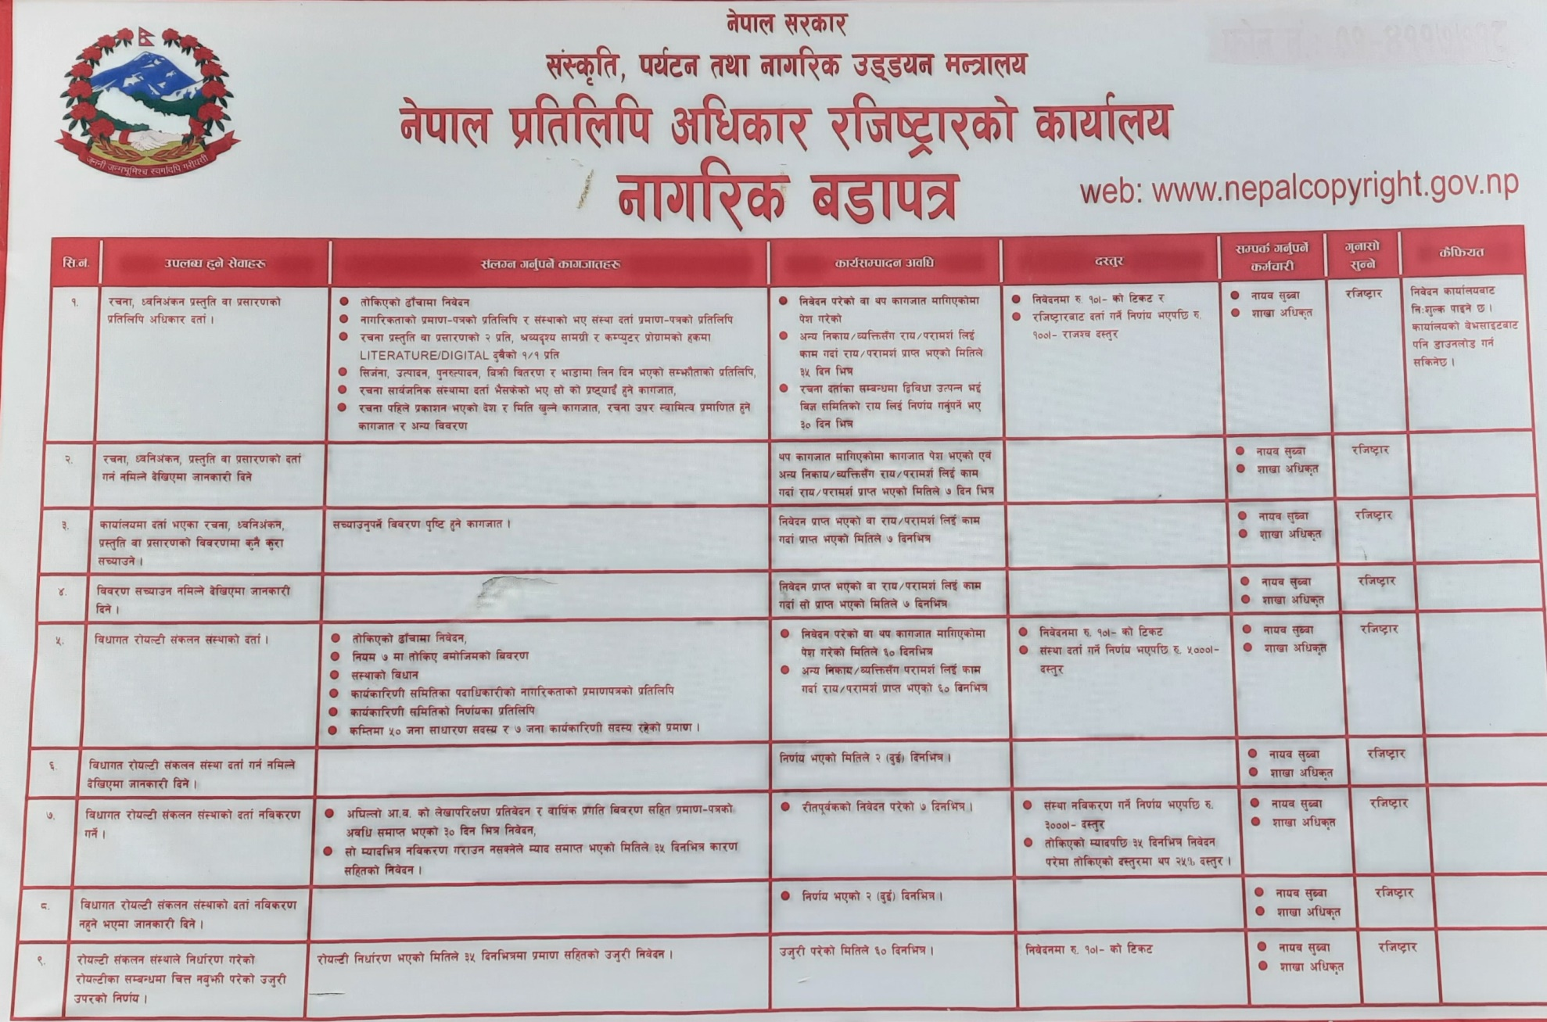

६) सेवा प्रदान गर्ने निकायको शाखा र जिम्मेवार अधिकारी, सम्बन्धित शाखा प्रमुख

सि.नं. | शाखा | कर्मचारीको नाम | पद | कैफियत
1. | कानुन शाखा | प्रमिला तामाङ्ग | कानुन अधिकृत
 |  | रुक्मनी गुरुङ्ग | नायब सुब्बा
2. | प्रशासन तथा सँस्था समन्वय शाखा | लालबहादुर बस्नेत | शाखा अधिकृत
 |  | शालिकराम खतिवडा | नायब सुब्बा
 |  | शोभा अधिकारी पराजुली | नायब सुब्बा
3. | सूचना प्रविधि शाखा | उत्तमप्रसाद दवाडी | कम्प्युटर अधिकृत
4. | आर्थिक प्रशासन शाखा | डम्बरुप्रसाद खनाल | लेखापाल

७) सेवा प्राप्त गर्न लाग्ने दस्तुर र अवधिः

- कार्यसम्पादन अवधिः
- निवेदन परेको वा थप कागजात मागिएकोमा पेश गरेको दिन,
- अन्य निकाय/व्यक्तिसँग राय/परापर्श लिर्इ काम गर्दा राय/परामर्श प्राप्त भएको मितिले 35 दिनभित्र,
- रचना दर्ताका सम्बन्धमा द्विविधा उत्पन्न भर्इ विज्ञ समितिको राय लिर्इ निर्णय गर्नुपर्ने भए ३० दिनभित्र ।
- दस्तुरः
- निवेदनमा रु.10।– को टिकट,
- रजिष्ट्रारबाट दर्ता गर्ने निर्णय भएपछि रु.100।- दस्तुर लाग्ने ।
८) निवेदन, उजूरी उपर निर्णय गर्ने प्रक्रिया र अधिकारीः
क) उजूरी दर्ता
- रु.10।– को टिकट टाँसी उजूरी निवेदन दिनु पर्ने ।
- रोयल्टी संकलन सँस्थालार्इ प्रदान गरेको शर्तनामा सहितको अधिकार पत्र सम्बन्धी कागजातहरु पेश गर्नुपर्ने ।
- मर्का, हानी-नोक्सानी प्रष्ट खुलार्इ प्रमाणित कागजात पेश गर्नुपर्ने ।
- रोयल्टी संकलन सँस्थाले खेल्नुपर्ने उपयुक्त भूमिका सम्बन्धी प्रस्ताव ।
- Norms, Standards तथा आधार नअपनाउँदा भएको हानी-नोक्सानीको तुलनात्मक विश्लेषण गर्न सघाउ पुग्ने कागजातहरु ।

- उजूरी उपरको निर्णय गर्ने प्रक्रियाः

- रजिष्ट्रारले निवेदन दर्ता गर्ने स्वीकृति दिएपछि निवेदन दर्ता गरिने ।
- कानुन शाखामा निवेदन प्राप्त भएपछि निवेदनमा आवश्यक कागजातहरु संलग्न भए नभएको जाँच गरी मामिला विश्लेषण गरी कानुन शाखाबाट राय सहित रजिष्ट्रार समक्ष पेश गरिने ।
- रजिष्ट्रारबाट पक्ष विपक्षलार्इ झिकार्इ आवश्यक कागजात, प्रमाण पेश नभएको भए पेश गर्न लगाउने, पक्ष विपक्ष झिकार्इ छलफल गरी निर्णय गरिने ।छलफल गर्दा समस्याको समाधान हुन नसकेमा प्रचलित कानुन तथा तोकिएको प्रक्रिया बमोजिम निर्णय गरिने ।
- प्रारम्भिक छलफलबाट विवादको टुंगो नलागी निर्णय गर्नुपर्ने अवस्थामा कानुन शाखा प्रमुखले रजिष्ट्रारको निर्णय बमोजिम पक्ष विपक्षबाट लिखित जवाफ माग गर्ने, थप जानकारी चाहिएमा माग गर्ने, साक्षी झिकाउने, रोयल्टी संकलन सँस्थाका पदाधिकारी बुझ्ने, प्रमाणहरु पेश गर्न लगाउने, बयान लिने, वकिलहरु राखी बहस पैरवी गर्न लगाउने लगायतका प्रक्रिया अवलम्बन गरी निर्णय गरिनेछ ।
- कुनै उजूरी दर्ता गर्न नमिल्ने भए कानुन शाखासँग परामर्श गरी कारण जनार्इ दर्ता गर्न नमिल्ने जानकारी गराउने ।
- रजिष्ट्रारले दिएको निर्णय कार्यान्वयन गर्न सम्बन्धित सँस्थामा पठाइने । सो निर्णयको जानकारी उजूरीकर्तालार्इ समेत दिइनेछ ।

- उजूरी उपरको निर्णय गर्ने अधिकारीः
रजिष्ट्रार ।

९) सम्पादन गरेको कामको विवरण (207९ वैशाख-आषाढसम्म):

१०) Facebook/Twitter : officencro155@gmail.com

११) कार्यालय प्रमुख र सूचना अधिकारीको नाम र पदः
क) बिष्णुकुमारी भट्टरार्इ
ख) लालबहादुर बस्नेत
१२) संविधान, ऐन, नियम, कार्यविधिको सूचीः
क) नेपालको संविधान, २०७२ को मौलिक हक अन्तर्गत धारा २५ (१) मा बौद्धिक सम्पत्तिलार्इ पनि सम्पत्तिको रुपमा परिभाषित गरिएको ।
ख) प्रतिलिपि अधिकार ऐन, 2059
ग) प्रतिलिपि अधिकार नियमावली, 2061
घ) नेपाल प्रतिलिपि अधिकार रजिष्ट्रारको कार्यालयको कार्यविधि, 2061 ।

१३) आम्दानी, खर्च तथा आर्थिक कारोवार सम्बन्धी अद्यावधिक विवरणः

नेपाल प्रतिलिपि अधिकार रजिष्ट्रारको कार्यालय
कार्यालय कोड नं.: ३२५०४३५०१
खर्चको फाटवारी
असार महिनाको
म. ले. प. फा. न. २१०
आर्थिक बर्ष:- २०७८/७९
बजेट उपशीर्षक : नेपाल प्रतिलिपि अधिकार रजिष्ट्रारको कार्यालय [३२५०४०११४]
खर्च/वित्तीय सङ्केत नं | खर्च/वित्तीय सङ्केतको नाम | अन्तिम बजेट | यस महिना सम्मको निकासा | गत महिना सम्मको खर्च | यस महिनाको खर्च | यस महिना सम्मको खर्च | पेश्की | पेश्की बाहेक खर्च रकम | बाँकी बजेट
३११२२ | मेशिनरी तथा औजार | ५००,०००.०० | ० | ४९९,४६०.०० | ० | ४९९,४६०.०० | ० | ४९९,४६०.०० | ५४०.
३११२३ | फर्निचर तथा फिक्चर्स | ५००,०००.०० | ० | ५००,०००.०० | ० | ५००,०००.०० | ० | ५००,०००.०० | ०
३११३४ | कम्प्युटर सफ्टवेयर निर्माण तथा खरीद खर्च | २,०००,०००.०० | ० | ० | १,७६४,३०७.०० | १,७६४,३०७.०० | ० | १,७६४,३०७.०० | २३५,६९३.००
कुल जम्मा |  | ३,०००,०००.०० | ० | ९९९,४६०.०० | १,७६४,३०७.०० | २,७६३,७६७.०० | ० | २,७६३,७६७.०० | २३६,२३३.००

म. ले. प. फा. न. २१०
आर्थिक बर्ष:- २०७८/७९
बजेट उपशीर्षक : नेपाल प्रतिलिपि अधिकार रजिष्ट्रारको कार्यालय [३२५०४०११३]
खर्च/वित्तीय सङ्केत नं | खर्च/वित्तीय सङ्केतको नाम | अन्तिम बजेट | यस महिना सम्मको निकासा | गत महिना सम्मको खर्च | यस महिनाको खर्च | यस महिना सम्मको खर्च | पेश्की | पेश्की बाहेक खर्च रकम | बाँकी बजेट
२११११ | पारिश्रमिक कर्मचारी | ४,६००,०००.०० | ३,३३३,२९५.९० | ४,१४७,६६५.३० | ४१६,४२६.९० | ४,५६४,०९२.२० | ० | ४,५६४,०९२.२० | ३५,९०७.८०
२११२१ | पोशाक | १००,०००.०० | ८०,०००.०० | ८०,०००.०० | ० | ८०,०००.०० | ० | ८०,०००.०० | २०,०००.००
२११३२ | महंगी भत्ता | २००,०००.०० | १२४,०००.०० | १५२,०००.०० | १६,०००.०० | १६८,०००.०० | ० | १६८,०००.०० | ३२,०००.००
२११३४ | कर्मचारीको बैठक भत्ता | २००,०००.०० | ६९,७७५.०० | ८१,७७५.०० | ११७,९५०.०० | १९९,७२५.०० | ० | १९९,७२५.०० | २७५.
२१२१२ | योगदानमा आधारित निवृतभरण तथा उपदान कोष खर्च | १००,०००.०० | ९,११७.६० | १३,६७६.४० | २,२७९.४० | १५,९५५.८० | ० | १५,९५५.८० | ८४,०४४.२०
२१२१३ | योगदानमा आधारित बीमा कोष खर्च | १००,०००.०० | ६,४००.०० | ८,८००.०० | ७,२००.०० | १६,०००.०० | ० | १६,०००.०० | ८४,०००.००
२२१११ | पानी तथा बिजुली | ३००,०००.०० | ६९,२९३.०० | २०९,०९९.०० | ० | २०९,०९९.०० | ० | २०९,०९९.०० | ९०,९०१.००
२२११२ | संचार महसुल | ३००,०००.०० | १३६,६६०.०० | १३९,१६०.०० | ३८,५००.०० | १७७,६६०.०० | ० | १७७,६६०.०० | १२२,३४०.००
२२२१२ | इन्धन (कार्यालय प्रयोजन) | ४००,०००.०० | २२३,००८.०० | ३२३,०१९.०० | ६२,४४४.०० | ३८५,४६३.०० | ० | ३८५,४६३.०० | १४,५३७.००
२२२१३ | सवारी साधन मर्मत खर्च | ४००,०००.०० | ७४,९८६.०० | २२७,५०३.०० | ७९,३३०.०० | ३०६,८३३.०० | ० | ३०६,८३३.०० | ९३,१६७.००
२२२१४ | बिमा तथा नवीकरण खर्च | १००,०००.०० | ० | ० | ५२,०००.०० | ५२,०००.०० | ० | ५२,०००.०० | ४८,०००.००
२२२२१ | मेशिनरी तथा औजार मर्मत सम्भार तथा सञ्चालन खर्च | १००,०००.०० | २,०६०.०० | ३६,९२०.०० | ६२,९४०.०० | ९९,८६०.०० | ० | ९९,८६०.०० | १४०.
२२२३१ | निर्मित सार्वजनिक सम्पत्तिको मर्मत सम्भार खर्च | १००,०००.०० | ५३,४०६.०० | ६६,६४६.०० | ० | ६६,६४६.०० | ० | ६६,६४६.०० | ३३,३५४.००
२२३११ | मसलन्द तथा कार्यालय सामाग्री | ७००,०००.०० | ३२६,८१५.०० | ६३१,५४४.०० | ५५,४०७.०० | ६८६,९५१.०० | ० | ६८६,९५१.०० | १३,०४९.००
२२३१३ | पुस्तक तथा सामग्री खर्च | १००,०००.०० | १९,५३०.०० | २३,८५५.०० | ३,१२०.०० | २६,९७५.०० | ० | २६,९७५.०० | ७३,०२५.००
२२३१५ | पत्रपत्रिका, छपाई तथा सूचना प्रकाशन खर्च | ३००,०००.०० | -९६,९१४.०० | १९७,१११.०० | १००,८७०.०० | २९७,९८१.०० | ० | २९७,९८१.०० | २,०१९.००
२२४११ | सेवा र परामर्श खर्च | ३००,०००.०० | ० | ० | ० | ० | ० | ० | ३००,०००.००
२२४१३ | करार सेवा शुल्क | ९००,०००.०० | ७३३,४००.०० | ८४१,७३०.०० | ५८,१६०.०० | ८९९,८९०.०० | ० | ८९९,८९०.०० | ११०.
२२५१२ | सीप विकास तथा जनचेतना तालिम तथा गोष्ठी सम्बन्धी खर्च | १,०००,०००.०० | २१०,६९४.०० | ३६०,६५३.०० | ५१७,२८८.०० | ८७७,९४१.०० | ० | ८७७,९४१.०० | १२२,०५९.००
२२५२२ | कार्यक्रम खर्च | १,२००,०००.०० | २३८,८१५.०० | ५११,५१५.०० | ९७,२००.०० | ६०८,७१५.०० | ० | ६०८,७१५.०० | ५९१,२८५.००
२२६११ | अनुगमन, मूल्यांकन खर्च | ३००,०००.०० | १७१,८५१.०० | २०६,७०१.०० | ४९,५००.०० | २५६,२०१.०० | ० | २५६,२०१.०० | ४३,७९९.००
२२६१२ | भ्रमण खर्च | १००,०००.०० | ० | ० | ० | ० | ० | ० | १००,०००.००
२२७११ | विविध खर्च | ३००,०००.०० | ८०,१६०.०० | १२४,४०५.०० | १२५,०१०.०० | २४९,४१५.०० | ० | २४९,४१५.०० | ५०,५८५.००
२८१४२ | घर भाडा | १,०००,०००.०० | ६९७,०००.०० | ६९७,०००.०० | ० | ६९७,०००.०० | ० | ६९७,०००.०० | ३०३,०००.००
कुल जम्मा |  | १३,२००,०००.०० | ६,५६३,३५२.५० | ९,०८०,७७७.७० | १,८६१,६२५.३० | १०,९४२,४०३.०० | ० | १०,९४२,४०३.०० | २,२५७,५९७.००

१४) तोकिए बमोजिमका अन्य विवरणः
रचना दर्ता-83
- साहित्य-76 ख) ध्वनीअङ्कन-5 ग) कम्प्युटर सफ्टवेयर-1
- घ) वैज्ञानिक लेख रचना-1

१५) आ.व.2078/79 (वैशाख-आषाढ) मा सञ्चालित मुख्य-मुख्य कार्यक्रमको विवरणः

नेपाल प्रतिलिपि अधिकार रजिष्ट्रारको कार्यालयको स्थापना दिवस भव्यरुपमा मनाइएको

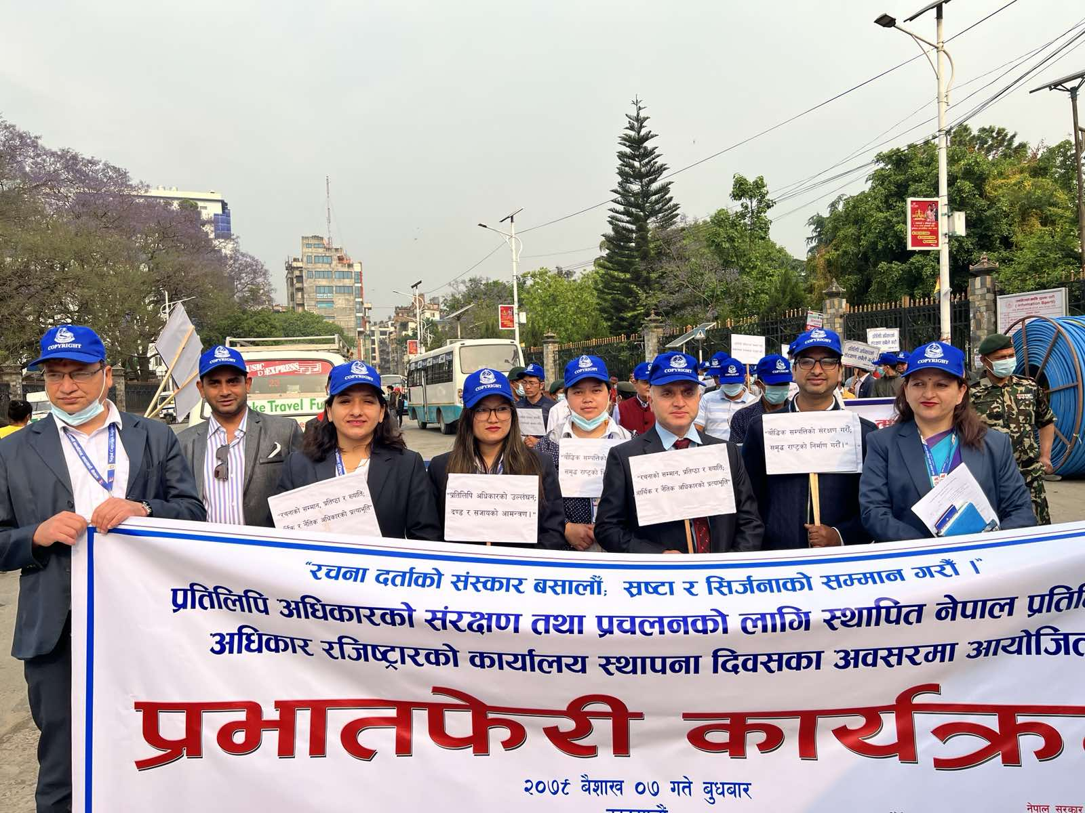
साहित्य, कला, ज्ञान–विज्ञानको क्षेत्रमा साधनारत श्रष्टाको प्रतिलिपि अधिकार र तत्सम्बन्धी अधिकारको प्रभावकारी रुपमा संरक्षण गर्ने, सर्जक तथा आविष्कारका धनीको आर्थिक तथा नैतिक अधिकारको संरक्षण गर्ने, प्रतिलिपि अधिकार र तत्सम्बन्धी अधिकारका क्षेत्र लगायत WIPO, WTO लगायतका अन्तर्राष्ट्रिय सन्धि, सम्झौताहरुमा जाहेर गरेका प्रतिबद्धता पूरा गर्ने उद्देश्यका साथ नेपाल सरकार (मन्त्रिपरिषद्) को मिति २०६०।१२।२६ को निर्णयानुसार मिति २०६१ वैशाख ०७ गते नेपाल प्रतिलिपि अधिकार रजिष्ट्रारको कार्यालयको स्थापना भई सञ्चालनमा रहेको तथा नेपालमा सर्वप्रथम प्रतिलिपि अधिकार ऐन, २०२२ सालमा जारी भई लागु भएको भएतापनि छुट्टै निकायको व्यवस्था नभएको कारण प्रभावकारीरुपमा ऐनको कार्यान्वयन हुन नसकेकोले रचना तथा आविष्कारका धनीले आफ्नो हक अधिकारको संरक्षण भएको अनुभूत गर्न नसकेको अवस्था रहेकाले प्रतिलिपि अधिकार ऐन, २०५९ लागु भए पश्‍चात नेपाल प्रतिलिपि अधिकार रजिष्ट्रार कार्यालयको स्थापना भएको हो र यसले श्रष्‍टा तथा सर्जक, आविष्कारका धनीको प्रतिलिपि अधिकारको संरक्षण तथा प्रचलनमा महत्वपूर्ण भूमिका निर्वाह गर्दै आएको छ ।

नेपाल प्रतिलिपि अधिकार रजिष्ट्रार कार्यालयले प्रतिलिपि अधिकारको प्रचलन गर्ने सिलसिलामा केन्द्र लगायत जिल्लास्तरमा अन्तर्क्रिया लगायतका विविध कार्यक्रमहरु सञ्‍चालन गर्दै आइरहेकोमा यस कार्यालयको चालु आर्थिक वर्ष २०७८।७९ को स्वीकृत वार्षिक कार्यक्रममा स्थापना भएदेखि नै पहिलो पटक कार्यालयको स्थापना दिवस मनाउन बजेट विनियोजन भएको । कार्यालयको स्थापना दिवसमा विभागीय मन्त्रालयका सहसचिवहरु, प्रतिलिपि अधिकार संरक्षणको क्षेत्रमा क्रियाशील सँस्थाका प्रमुख तथा प्रतिनिधिहरु, स्रष्टा–सर्जक, नेपाली सेना तथा नेपाल प्रहरीका बैण्डहरुको साथमा रत्नपार्क (गणेशमान बाटिका) मा बिहान ८ बजे भेला भई बागबजार–पुतलीसडक–कमलादी–दरबारमार्ग–नारायणहिटी दरबारको दक्षिण गेट हुँदै कार्यालयसम्म प्रभातफेरी गर्दै नेपाली सेना र नेपाल प्रहरीका बैण्डहरुलाई धन्यवाद मन्तव्यकासाथ विदा गरे पश्चात कार्यालय भवनको सभाहलमा कार्यक्रमको मूल समारोह भएको थियो।

कार्यक्रमको अध्यक्षता नेपाल प्रतिलिपि अधिकार रजिष्ट्रार कार्यालयका रजिष्ट्रार बिष्णुकुमारी भट्टराईज्यूले गर्नु भएको थियो भने कार्यक्रमको प्रमुख अतिथिकोरुपमा सँस्कृति, पर्यटन तथा नागरिक उड्यन मन्त्रालय, नागरिक उड्डयन महाशाखा प्रमुख तथा नि. सचिव श्री बुद्धिसागर लामिछाने रहनु भएको थियो । विशिष्ट अतिथिको रुपमा सँस्कृति, पर्यटन तथा नागरिक उड्यन मन्त्रालयका प्रशासन तथा योजना महाशाखा प्रमुख डा. टोकराज पाण्डे रहनु भएको थियो । कार्यक्रमको उद्घाटन सँस्कृति, पर्यटन तथा नागरिक उड्यन मन्त्रालयका नि. सचिव श्री बुद्धिसागर लामिछानेज्यूले गर्नु भएको । कार्यक्रमको सञ्चालन नेपाल प्रतिलिपि अधिकार रजिष्ट्रार कार्यालयका शाखा अधिकृत श्री लालबहादुर बस्नेतले गर्नु भएको थियो ।

कार्यक्रमको अवसरमा कार्यालयको स्थापनाकाल देखि नै कार्यरत रहँदै आउनु भएकी कार्यालय सहयोगी श्री अस्मिता बास्तोलालार्इ उत्कृष्ट कर्मचारीकोरुपमा पुरस्कृत गरी नगद रु.५,०००।– र सम्मानपत्र प्रदान गरिएको थियो ।

उक्त कार्यक्रमको अन्त्यमा प्रतिलिपि अधिकार संरक्षण समाजका अध्यक्ष सन्तोष शर्मा, गीतकार संघ नेपालका अध्यक्ष शुभ मुकारुङ, पूर्व रजिष्ट्रार विसुकुमार के.सी., काठमाडौं विश्व विद्यालयका संगीत विभाग प्रमुख डा. लोचन रिजाल, पुस्तक विक्रेता तथा प्रकाशक संघ नेपालका कुश ध्वजु, इन्द्रेणी सांस्कृतिक विकास केन्द्रका कृष्ण कंडेल, प्रमुख अतिथि वुद्धिसागर लामिछाने र रजिष्ट्रार विष्णुकुमारी भट्टराईद्वारा स्थापना दिवसको उपलक्ष्यमा शुभकामना मन्तव्य दिनु भएको थियो।

विश्व पुस्तक तथा प्रतिलिपि अधिकार दिवस

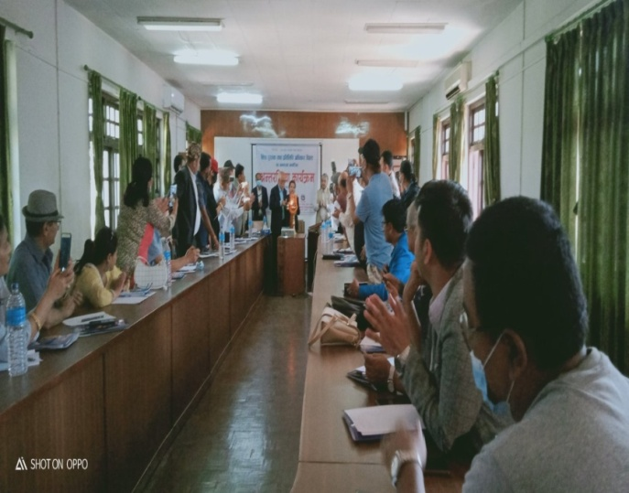
अन्तर्राष्ट्रियस्तरमा हरेक वर्ष April 23 का दिन World Book and Copyright Day विश्वव्यापी रुपमा मनाइने गरिएकाले नेपालमा पनि प्रतिलिपि अधिकार संरक्षणार्थ स्थापना गरिएको नेपाल प्रतिलिपि अधिकार रजिष्ट्रारको कार्यालय, नारायणहिटीद्वारा नेपाल राष्ट्रिय पुस्तक विक्रेता तथा प्रकाशक संघसँगको सहकार्यमा वैशाख १० का दिन हरेक वर्ष विश्व पुस्तक तथा प्रतिलिपि अधिकार दिवस मनाउदै आएको र मिति २०७९/०१/१० का दिन पनि सोको उपलक्ष्यमा अन्तर्क्रियात्मक कार्यक्रम गरिएको हो । उक्त दिन UNESCO ले “Read… so you never feel alone”भन्ने विश्वव्यापी नाराका साथ सो दिवस मनाएको थियो।

नेपाल प्रतिलिपि अधिकार रजिष्ट्रारको कार्यालय नेपाल सरकार (मन्त्रिपरिषद्) को निर्णय बमोजिम प्रतिलिपि अधिकार ऐन, २०५९ र नियमावली, २०६१ तथा अन्तर्राष्ट्रिय सन्धि सम्झौताको कार्यान्वयन गर्न मिति २०६१/0१/0७ मा स्थापित निकाय हो। आर्थिक वर्ष ०७८/७९ को स्वीकृत वार्षिक कार्यक्रम अनुसार मिति २०७९/०१/१० गते शनिवारका दिन नारायणहिटी दरवार परिसरस्थित नेपाल प्रतिलिपि अधिकार रजिष्ट्रारको कार्यालयको हलमा दिउसो २ बजेदेखि ५ बजे सम्म विश्व पुस्तक तथा प्रतिलिपि अधिकार दिवसको अवसरमा अन्तर्क्रिया कार्यक्रम आयोजना गरिएको थियो । सोही कार्यक्रमको अवसर पारी लेखक तथा सर्जक लेखनाथ पोखरेलज्युको ३ वटा पुस्तकहरु फकलीको गाउँ, मारबल हाउसकी शालिनी र चिबे नकटोको विमोचन कार्यक्रम पनि सम्पन्‍न गरिएको थियो।

उक्त कार्यक्रम नेपाल प्रतिलिपि अधिकार रजिष्ट्रायरको कार्यालयका रजिष्ट्रार श्री विष्णुकुमारी भट्टराईज्यूको अध्यक्षतामा पूर्व राजदुत तथा पूर्व कानून मन्त्री श्री निलाम्वर आचार्यज्यूबाट पानसमा दीप प्रज्वलन गरी समुद्‍घाटन गरिएको थियो । सो कार्यक्रममा नेपाल प्रतिलिपि अधिकार रजिष्ट्रारको कार्यालयका पूर्व रजिष्ट्रार विसुकुमार के.सी. र नीति अनुसन्धान प्रतिष्ठानका अध्यक्ष डा. विष्णुराज उप्रेतीज्यूबाट कार्यपत्र प्रस्तुत गरिएको थियो भने सो कार्यपत्रमाथि डा. मुक्ति रिजाल ज्यूले टिप्पणी गर्नु भएको थियो।

साथै अन्तर्क्रिया र छलफलका लागि समेत समय छुट्टाइएको र सहभागीहरुको गुनासो र सुझावहरुको पनि सम्वन्धित पक्षबाट सम्बोधन गरिएको थियो। कार्यक्रमको सञ्चालन नेपाल स्रष्टा समाजका अध्यक्ष श्री विधान आचार्यज्यूले गर्नुभएको थियो ।

विश्व सङ्गीत दिवस, २०22

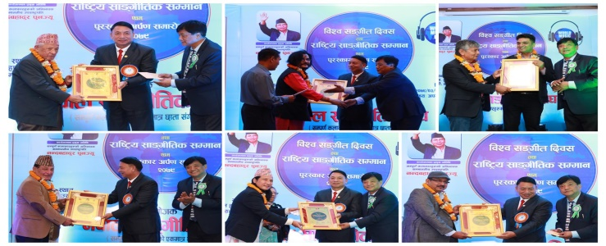
नेपाल साङ्गीतिक संघले काठमाडौंमा विश्व सङ्गीत दिवसको अवसर पारेर “विश्व सङ्गीत दिवस तथा राष्ट्रिय साङ्गीतिक सम्मान एवं पुरस्कार अर्पण समारोह” कार्यक्रम आयोजना गरेको थियो। कार्यक्रमको आतिथ्यता सम्माननीय उपराष्ट्रपति नन्दबहादुर पुनले गर्नु भएको थियो। कार्यक्रममा विशिष्ट योगदान पुर्याएका अमर स्रष्टाका स्मृतिमा स्थापना गरिएको पुरस्कार तथा सम्मान अन्तर्गत अमर स्रष्टा “शिवशंकर मानन्धर राष्ट्रिय सांगीतिक सम्मान तथा पुरस्कार (रु.२५०००)” बाट वरिष्ठ कला साधक मुरलीधरलाई सम्मानित गरिएको थियो। अमर स्रष्टा “पुष्प नेपाली राष्ट्रिय सांगीतिक युवा सम्मान तथा पुरस्कार (रु. २५०००)” बाट वरिष्ठ कला साधक कुमार बस्नेतलाई सम्मानित गरिएको थियो। “फत्तेमान राज भण्डारी राष्ट्रिय सांगीतिक युवा सम्मान तथा पुरस्कार (रु.२५०००)” बाट लोकप्रिय पप गायक धिरज राईलाई सम्मानित गरिएको थियो।
तस्वीरः नेपाल साङ्गीतिक संघ

त्यस्तै लोकप्रिय निर्देशक तथा कलाकार विकास घले गुरुङले आफ्नो आमा तथा बुबाको नाममा स्थापना गरेको “लाल समुन्द्र बहुप्रतिभाशाली सांगीतिक सम्मान तथा पुरस्कार (रु.२५०००)” बाट मह जोडीलाई सम्मानित गरिएको थियो भने “नेपाल सांगीतिक संघ राष्ट्रिय सम्मान तथा पुरस्कार (रु.२५०००)” बाट वरिष्ठ नृत्य निर्देशक भैरवबहादुर थापालाई र “नेपाल सांगीतिक संघ राष्ट्रिय कला पत्रकारिता सम्मान तथा पुरस्कार (रु.२५०००)” बाट वरिष्ठ पत्रकार शान्तिप्रियलाई सम्मानित गरिएको थियो।

गीत सङ्गीत क्षेत्रका संस्था, स्रष्टा तथा सरोकारवाला व्यक्तिहरुसँगको एक दिवसीय अन्तर्क्रिया कार्यक्रम

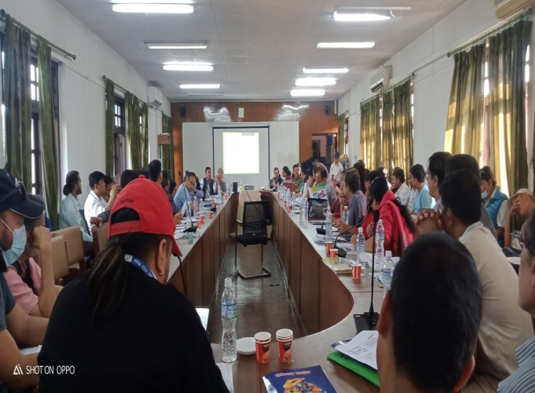
मिति २०७९ साल आषाढ १७ गते शुक्रबारका दिन नेपाल स्रष्टा समाजको सहकार्यमा नारायणहिटी दरबारस्थित नेपाल प्रतिलिपि अधिकार रजिष्ट्रारको कार्यालय रहेको भवनको सभाहलमा एक दिवसीय रुपमा सम्पन्न भएको थियो। कार्यक्रमको माध्यमबाट गीत, संङ्गीत, साहित्य, कला लगायत विभिन्न विधागत क्षेत्रका संघ-सँस्था तथा व्यक्तिहरु एउटै मञ्चमा भेला भई सहकार्य, सहयोग, समन्वय, समस्या तथा समाधानका बिषयहरुमा अन्तर्क्रियात्मक ढङ्गले विचार सम्प्रेषण तथा आदान प्रदान गर्ने उद्देश्यले कार्यक्रम संचालन गरिएको हो।

अन्तर्क्रिया कार्यक्रमको अध्यक्षता नेपाल प्रतिलिपि अधिकार रजिष्ट्रार कार्यालयका रजिष्ट्रार श्री बिष्णुकुमारी भट्टराईज्यूले गर्नु भएको थियो भने कार्यक्रमको प्रमुख अतिथिकोरुपमा कवि तथा वरिष्ठ सँस्कृतिविद् तुलसी दिवस रहनु भएका थियो। अतिथिको रुपमा प्रा.डा. बलबहादुर मुखिया, नेपाल स्रष्टा समाजका अध्यक्ष श्री विधान आचार्य, नेपाल पञ्चाङ्ग निर्णायक समितिका सदस्य सचिव सूर्यप्रसाद ढुंगेल, संगीत रोयल्टी संकलन समाजका अध्यक्ष श्री सुरेशचन्द्र अधिकारी, संङ्गीत तथा चलचित्र उत्पादक समाजका अध्यक्ष श्री निर्मल ढकाल, प्रस्तोता समाजका अध्यक्ष श्री शिव हमाल, नेपाल साङ्गीतिक सङ्घका अध्यक्ष श्री मिलन मोक्तान, पूर्व रजिष्टार तथा नेपाल सरकारका पूर्व सहसचिव विसुकुमार के.सी., पूर्व सहसचिव तथा स्रष्टा प्रतीक ढकाल, नेपाल स्रष्टा समाजका संरक्षक तथा सल्लाहकार श्री पवन आलोक, नेपाल स्रष्टा समाजका उपाध्यक्ष श्रीओम श्रेष्ठ रोदन रहनु भएको ।

कार्यक्रमको उदघाटन कवि तथा वरिष्ठ सँस्कृतिविद् तुलसी दिवसले पानसमा बत्ती बालेर गर्नुभएको थियो । आयोजकको तर्फबाट कार्यक्रममा उपस्थित अतिथि लगायत सम्पूर्ण सहभागीहरुलाई नेपाल स्रष्टा समाजका उपाध्यक्ष श्रीओम श्रेष्ठ रोदनले स्वागत गर्नु भएको थियो भने कार्यक्रमको संचालन प्रतिलिपि अधिकार रजिष्ट्रारको कार्यालयका शाखा अधिकृत श्री लालबहादुर बस्नेतले गर्नुभएको थियो ।

उक्त अन्तर्क्रिया कार्यक्रममा दुईवटा कार्यपत्र प्रस्तुत गरिएको थियो। कार्यक्रमको पहिलो कार्यपत्र “प्रतिलिपि अधिकार, सर्जकका दृष्टिबाट नियाल्दा” शिर्षकमा नेपाल स्रष्टा समाजका अध्यक्ष श्री विधान आचार्यले प्रस्तुत गर्नु भएको थियो। नेपालमा स्रष्टा सर्जकको सृजनाहरु चोरी हुने क्रम बढिरहेको हुँदा स्रष्टा सर्जकहरु सचेत हुनु पर्ने आवश्यकता रहेको । हामीले सृजना गरेका रचनाहरुले धेरै कमाउँछ भन्ने हामीले सोचेकै छैनौं । हामीहरुमा कानुनको ज्ञानको कमी रहेको । प्रतिलिपि अधिकार केन्द्र तथा शहरी क्षेत्रमा मात्रै होइन गाउँ–गाउँसम्म पुग्न जरुरी भएको । सर्जकहरुलाई काम सँगै नाम र दाम पनि आवश्यक भएको । नेपाल प्रतिलिपि अधिकार रजिष्ट्रार कार्यालयमा प्रतिलिपि उल्लंघन गर्ने उपर कारवाही गर्ने छापा मार्न सक्ने संयन्त्रको आवश्यकतामा जोड दिनु भएको थियो। कपिराईट प्रहरी हुनु पर्ने विचार औल्याउदै यस क्षेत्रमा राज्यको हस्तक्षेपकारी भूमिका हुनुपर्ने धारणा राख्नु भएको थियो। हाम्रो प्रतिलिपि ऐन, २०५९ मा रजिष्ट्रारको अधिकारलाई विविध अन्तर्गत राखी कम प्राथमिकतामा राखेको संकेत गरिएको, ऐनले परिमार्जन खोजिरहेको, प्रतिलिपि अधिकार सम्बन्धी कानुनको प्रभावकारी कार्यान्वयन गर्न प्रादेशिक तथा स्थानीय तहमा संरचना राख्नुपर्ने र सोको क्षमता वृद्धि गर्नुपर्ने आवश्यकता रहेको विचार व्यक्त गर्नु भयो ।

कार्यक्रमको दोस्रो कार्यपत्रको प्रस्तुति पूर्व रजिष्टार तथा नेपाल सरकारका पूर्व सहसचिव विसुकुमार के.सी. ले गर्नु भएको थियो। हामीले कुनैपनि ज्ञान कि पढेर पाइने कि परेर पाइने अरुको रचना होइन भने त्यसलाई मौलिक भन्न सकिने, कुनैपनि रचना हामीले सृजना गर्ने बित्तिकै हामीलाई प्रतिलिपि अधिकार प्राप्त हुने, प्रतिलिपि अधिकार प्राप्त गर्न कुनै पनि रचना राम्रो नराम्रो भन्ने नहुने सबैले समानरुपमा अधिकार प्राप्त गर्न सक्ने, कुनै पनि रचना tangible फर्ममा हुनु पर्ने र लोक गीतले प्रतिलिपि अधिकार पाउने कुरामा विवाद रहिरहेको जानकारी दिनुभयो ।

प्रस्तुत कार्यपत्रहरु माथि नेपाल सरकारका पूर्व सहसचिव तथा स्रष्टा श्री प्रतीक ढकाल र सँस्कृतिविद् श्री अशेष मल्ल ज्युले टिप्पणी गर्नु भएको । छलफल तथा अन्तर्क्रियाको क्रममा वरिष्ठ लोक गायक बद्री पंगेनी, गीतकार संघ नेपालका सचिव महेश आचार्य, सुनिल लामिछाने, प्रेम थापा, त्रिभुवन चन्द्र वाग्ले, आर.सि. गौतम, संगीतकार वसन्त सापकोटा, भुवन शिवाकोटी र राम प्रसाद रिमालले आफ्नो तर्फबाट जिज्ञासा र सुझाव राख्नु भएको थियो ।

त्यस्तै गरी प्रा. डा. प्रभा भट्टराई, पवन आलोक, विष्णु कुमारी भट्टराई र प्रमुख अतिथि तुलसी दिवसद्वारा कार्यक्रमको सम्बन्धमा मन्तव्य व्यक्त गर्नु भएको थियो। तुलसी दिवस ज्युले मन्तव्यका क्रममा हाम्रो कुरा कुरामा मात्रै अथवा बहसमा मात्रै नभएर कार्यान्वयनमा जानु आवश्यक रहेको, सम्पूर्ण तह तप्कामा अधिकार उपलब्ध गराउनु पर्ने, यस क्षेत्रका स्रष्टा तथा व्यक्तित्वहरु निष्किृय होइन क्रियाशील हुनु पर्ने, प्रतिलिपि अधिकार सम्बन्धी प्रभावकारीरुपमा चेतना अभिवृद्धि गर्न विद्यालय, क्याम्पसमा पढाई हुन आवश्यक हुने, व्यक्तिले गाएको गीत लोकगीत नहुने, लोकगीतको स्रष्टा हुन्छ तर अज्ञात हुने, संकलन गर्दा सर्जकको नाम टिप्न भुल्नु नहुने, लोकगीतको समस्या समाधान गर्नुपर्ने, लोकगीतको लेखक हुदैन संकलक मात्रै हुने, हामीले पटक पटक एउटै समस्या देखाएर काम हुदैन भन्ने धारणा व्यक्त गर्नु भएको थियो।

रोयल्टी संकलनसँग सम्बद्ध सरोकारवाला मन्त्रालय/निकाय तथा संघ संस्थासँगको एक दिवसीय अन्तर्क्रिया कार्यक्रम

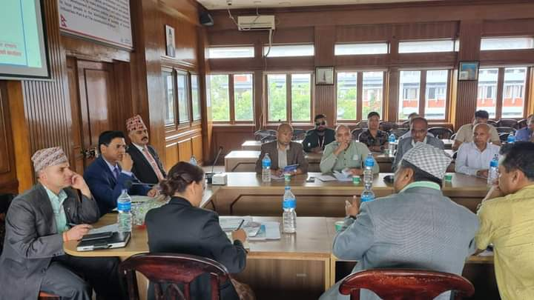
आर्थिक वर्ष २०७८/७९ को वार्षिक कार्यक्रम अन्तर्गतकै शिर्षकमा साझा एजेन्डा, सहमति र प्रतिवद्दताका लागि प्रयास, सिर्जनाको प्रयोग गरे वापत स्रष्टाको सम्मान, रोयल्टीको संकलन, व्यवस्थापन र वितरण सम्बन्धी सार्वजनिक रुपमा छलफल गर्ने उद्देश्यले नेपाल प्रतिलिपि अधिकार रजिष्ट्रारको कार्यालयद्वारा मिति २०७९/०३/२४ का दिन संस्कृति पर्यटन तथा नागरिक उड्‍डयन मन्त्रालयको सभाहलमा एक दिवसीय अन्तर्क्रिया कार्यक्रमको आयोजना गरिएको थियो ।

अनौपचारिक शैलीबाट सञ्‍चालन गरिएको उक्त अन्तर्क्रियात्मक कार्यक्रमको शुरुवात संगीत रोयल्टी संकलन समाज नेपाल (MRCSN) का महासचिव वद्री पाण्डेको कार्यपत्र प्रस्तुति मार्फत भएको थियो । नर्वेमा उठेको रोयल्टीको उदाहरण दिदै सोही अनुसार नेपालमा पनि रोयल्टी उठ्ने हो भने वार्षिक ६६ अर्व उठ्नु पर्ने धारणा व्यक्त गर्दै रोयल्टी संकलन सम्बन्धी विस्तृत रुपमा कार्यपत्र प्रस्तुत गर्नु भएको थियो । उक्त कार्यपत्रमा हाल सम्म रोयल्टी संकलन समाज नेपालबाट भएको रोयल्टी संकलन र वितरणका तथ्यांकहरु समेत सार्वजनिक गरिएको थियो।

दोस्रो कार्यपत्रको रुपमा राजिव लोहनीले “Impact of Royalty on National Economy” शिर्षकमा आफ्नो प्रस्तुति दिनु भएको थियो । नेपालमा रोयल्टीको GDP मा योगदानको विषयलाई छलफलको विषय बनाउनु पर्ने तर रोयल्टीबारे कुनै अध्ययन नै नभएको धारणा व्यक्त गर्नु हुँदै भुटानले रोयल्टीको क्षेत्रमा उत्साहजनक उपलव्धी हासिल गरिरहेको उदाहरण प्रस्तुत गर्नु भएको थियो ।

सो कार्यक्रममा नेपाल राष्ट्रिय यातायात व्यवसायी महासंघका महासचिव सरोज सिटौला, सृजना राणा, MRCSN का अध्यक्ष सुरेशचन्द्र अधिकारी, संगीत तथा चलचित्र उत्पादक समाजका निर्मल ढकाल, राजकुमार सुवाल, नेपाल टेलिभिजनका टंक उप्रेती, चुडामणि देवकोटा, कृष्ण आचार्य, यातायात कार्यलयका मदन पोखरेल, CAAN का महासचिव नारायणबहादुर थापा, प्रतिलिपि अधिकार संरक्षण समाजका अध्यक्ष सन्तोष शर्मा, पूर्व मन्त्री तथा गीतकार एस.पि. कोइराला, पूर्व रजिष्ट्रार विसु कुमार के.सी., संस्कृति पर्यटन तथा नागरिक उड्डयन मन्त्रालयका सचिव महेश्‍वर न्यौपाने र सहसचिव बुद्धिसागर लामिछाने लगायतका अतिथिहरुबाट कार्यक्रमको विषयमा रोयल्टीको बिषयमा धारणा राख्नु भएको थियो । सो कार्यक्रमबाट रोयल्टी सम्वद्ध सरोकारवालाहरु तथा मन्त्रालयकावीच आपसी समन्वय, सहयोग र सहकार्यको प्रतिवद्धता र साझेदारी गर्ने महत्वपूर्ण अवसर मिलेको थियो ।

gf/L ;|i6fx? -;flxTo n]vg, uLt–;ËLt If]qdf ;+nUg dlxnfx?_ ;Fusf] k|ltlnlk clwsf/ ;r]tgf ;DaGwL cGtlqm{ofTds uf]i7L

o; sfof{nosf] Rffn' cfly{s jif{ @)&*.&( sf] :jLs[t jflif{s sfo{qmd cg';f/ gf/L ;|i6fx? -;flxTo n]vg, uLt–;ËLt If]qdf ;+nUg dlxnfx?_ ;Fusf] k|ltlnlk clwsf/ ;r]tgf ;DaGwL cGtlqm{ofTds uf]i7L ;+rfng ug]{]{ sfo{qmd /x]sf] . o; sfo{qmdsf] dfWodaf6 uLt, ;+ª\uLt, ;flxTo, snf nufot ljleGg ljwfut If]qdf cfj4 dlxnf ;|i6fx? Pp6} d~rdf e]nf eO{ ;xsfo{, ;xof]u, ;dGjo, ;d:of tyf ;dfwfgsf laifox?df cGtlqm{ofTds 9||+un] ljrf/ ;+Dk|]if0f tyf cfbfg k|bfg ug]{ p2]Zon] sfo{qmd ;+rfng ul/Psf] xf] . of] sfo{qmd ldlt @)&( ;fn cfiff9 #) ut] lalxaf/sf lbg t[Kt /]i6«f], alQ;k'tnL, sf7df8f}+df Ps lbj;Lo ?kdf ;DkGg eof] .

cGtlqm{of sfo{qmdsf] cWoIftf g]kfn k|ltlnlk clwsf/ /lhi6«f/ sfof{nosf /lhi6«f/ >L lai0f's'df/L e§/fO{Ho"n] ug'{ ePsf] . sfo{qmdsf] k|d'v cltlysf]?kdf ;flxTosf/ tyf ;|i6f >L kBfjtL l;+x /xg' ePsf] . lalzi6 cltlysf] ?kdf k|f=8f=anaxfb'/ d'lvof, Vice president of LACC (T.U.) tyf ;j{gfd lyP6/sf Joj:yfks k|f=8f=;fljqL dNn sIfklt, k|ltlnlk clwsf/ ;+/If0f ;dfh g]kfnsf cWoIf >L ;Gtf]if zdf{, g]kfn ;|i6f ;dfhsf pkfWoIf >L >Lcf]d >]i7 /f]bg, g]kfn ;|i6f ;dfhsf pkfWoIf >Lcf]d >]i7 /f]bg, gf/L ;|i6f ;dfhsf cWoIf ddtf d[b'n /xg' ePsf] . sfo{qmdsf] pb\3f6g k|d'v cltly kBfjtL l;+xn] kfg;df aQL afn]/ ug'{ePsf] lyof] . cfof]hssf] tkm{af6 sfo{qmddf pkl:yt cltly nufot ;Dk"0f{ ;xefuLx?nfO{ gf/L ;|i6f ;dfhsf cWoIf ddtf d[b'nn] :jfut ug'{ ePsf] lyof] . sfo{qmdsf] ;+rfng k|ltlnlk clwsf/ /lhi6«f/sf] sfof{nosf sfg'g clws[t >L k|ldnf tfdfËn] ug'{ ePsf] lyof] .

pQm cGtlqm{of sfo{qmddf b'O{j6f sfo{kq k|:t't ul/Psf] lyof] . sfo{qmdsf] klxnf] sfo{kq æ;|i6f, l;h{gf / k|ltlnlk clwsf/Æ lzif{sdf Vice president of LACC (T.U.) tyf ;j{gfd lyP6/sf Joj:yfks k|f=8f=;fljqL dNn sIfkltn] k|:t't ug'{ ePsf] . cfhsf] b'O{ j6f sfo{qmdsf] s]d]i6«L Psbd} ldn]sf]df cfof]hsx?nfO{ laz]if wGojfb lbg' ePsf] . g]kfndf k'/ifn] pkof]u ug{ kfPsf] t/ dlxnfn] gkfPsf] clwsf/sf] laifodf dfq gf/L clwsf/sf] s'/f ug]{ ul/Psf] kfO{G5 . k|ltlnlk clwsf/sf] laifodf cfFkm"n] klg /fd|f];Fu yfx gkfPsf] / g]kfnsf ;|i6fx?nfO{ klg yfx gePsf] . ;dfnf]rgf klg ;|i6fn] u/]sf] /rgf dflysf] /rgf ePsf]n] ;dfnf]rgfsf] klg slk/fO{6 k|fKt x'g] . g]kfnsf lq=lj=nufotsf ljZjljBfnodf y]l;;sf] Jofks?kdf slk eO/x]sf] . slk/fO{6 pNn+3gnfO{ kmf}hbf/L sfg'g cGtu{t /fv]/ /fHon] dxTj lbPsf] x'Fbf o;sf] pkof]u ug{ cfjZos /x]sf] . ca xfdL ;|i6fn] slk/fO{6sf] xgg\ ePsf] s'/f p7fpg] ls gp7fpg] ? g]kfndf sf]xL klg ;|i6f slk/fO{6 xgg\ ePsf] laifodf cbfntdf guPsf] cj:yf /x]sf] . /rgf btf{ x'gsf] nflu u'0f:t/Lo / /fd|f], cfsif{s x'gk5{ eGg] s'/f slk/fO6 sfg'gn] gu/]sf] . s'g}klg ;[hgf slk/fO{6 clkm;df btf{ ubf{ xfdLnfO{ sfg'gL k|df0f x'g] . g]kfnsf] slk/fO{6 sfg'gn] ;Da4 ;a}sf] clwsf/sf] ;+af]wg u/]sf] cj:yf /x]sf] h:tf wf/0ffx? sfo{kq k|:t'ltsf] qmddf JoQm ug'{ ePsf] .
sfo{qmdsf] bf];|f] sfo{kqsf] k|:t'lt k|f=8f=anaxfb'/ d'lvofn] "Copyright Awareness for Women Creators in Nepal" lzif{sdf ug'{ ePsf] . g]kfn k|ltlnlk clwsf/ /lhi6«f/ sfof{non] gf/L ;|i6fsf] af/]df olt dxTjk"0f{ sfo{qmd u/]/ w]/} /fd|f] u/]sf]df wGojfb 1fkg ug'{ ePsf] . s'g}klg /rgfsf] slk/fO{6 k|fKt ug{sf] nflu pQm /rgf Tangible kmd{df x'g cfjZos ePsf] . g]kfn k|ltlnlk clwsf/ /lhi6«f/ sfof{nodf s'g}klg /rgf btf{ ePkl5 Prime Faci Evidence x'g] ePsf]n] cbfntL k|lqmofdf o;n] w]/} ;xof]u ug{ ;Sg] . /rgf btf{n] klxnf] s[lt s;sf] xf] eGg] k|df0f lbg] . ;flxTosf/ tyf /fhgLlt1 df]bgfy k|l>tn] @ j6f k':ts k|sfzg ug'{ ePsf] . Tof] k':ts kl5 cs}{ JolQmn] pQm k|sfzg u/]sf] . df]bgfyn] d'4f xfNg' ePg lsgls k|ltlnlk clwsf/ P]g, @)@@ n] ?=%)).– hl/jfgf dfq x'g] k|fjwfg /fv]sf] sf/0fn] . k|ltlnlk clwsf/ P]g, @)%( df b08 ;hfosf] k|fjwfg cln s8f /flvPsf] x'Fbf o;sf] pkof]u ug'{ cfjZos 5 . k|ltlnlk clwsf/n] tT;DaGwL clwsf/ h:t} zAb, WjgLcÍg, k|:t'lt / k|zf/0f ;a} ljwfdf clwsf/ k|bfg u/]sf] 5 . s'g} ;|i6fn] k':ts ;+;f/ abNg ;Sg], Pl/i6f]6nn] w]/} klxnf b l/klAns h:tf k':tsx? k|sfzg u/L w]/} nfe lnPsf] pbfx/0f k|:t't ug'{ ePsf] . g]kfndf w]/} gf/L ;|i6fx?n] uLt ;ÍLtdf w]/} of]ubfg ul//x]sf] . g]kfndf Digital Pirecy n] r'gf}tL ylkPsf] .

!^_ k|:t't ljj/0f cfof]usf j]j;fO{6 www.nic.gov.np df x]g{ ;lsg] 5 .
kmf]gM )!–$%#(#)%, $%#(#)(
Od]nM info@nepalcopyright.gov.np
j]j;fO{6M www.nepalcopyright.gov.np

